
TrocaTicket · Cálculo II · Entrega 2
1
Cálculo II · Entrega 2
Máximos, mínimos, concavidade
e ponto de inflexão
Projeto TrocaTicket
Luigi Sales Colaneri · Marcos Paulo Pereira de Souza · Thomaz Homem de Melo
1. Fenômeno e modelo polinomial
Analisamos como o preço do ingresso pode influenciar o lucro estimado de um evento
planejado na plataforma TrocaTicket. A variável x representa o preço do ingresso, em reais,
e f(x) representa o resultado financeiro estimado do evento, também em reais. Valores
negativos indicam prejuízo.
f(x) = −0,2x³ + 30x² − 960x − 2.000
A função original foi mantida como um modelo hipotético para o estudo. Adotamos o
intervalo 0 ≤ x ≤ 100 como faixa de análise dos preços. Os coeficientes não foram
ajustados a dados reais de vendas. Assim, as conclusões valem para esse modelo e para o
domínio escolhido.
2. Primeira derivada e pontos críticos
f′(x) = −0,6x² + 60x − 960
f′(x) = 0 ⇔ x² − 100x + 1.600 = 0
(x − 20)(x − 80) = 0 ⇔ x = 20 ou x = 80
Como f′(x) = −0,6(x − 20)(x − 80), seu sinal determina os intervalos de crescimento e
decrescimento.
Intervalo
Sinal de f′
Comportamento de f
0 < x < 20
Negativo
Decrescente
20 < x < 80
Positivo
Crescente
80 < x < 100
Negativo
Decrescente
f″(x) = −1,2x + 60
Em x = 20, f″(20) = 36 > 0. Portanto, há um mínimo local em (20; −10.800). Em x = 80,
f″(80) = −36 < 0. Portanto, há um máximo local em (80; 10.800).
Nos extremos do domínio, f(0) = −2.000 e f(100) = 2.000. Comparando esses valores com
os pontos críticos, o mínimo absoluto no intervalo é −R$ 10.800,00, em x = 20, e o máximo
absoluto é R$ 10.800,00, em x = 80.
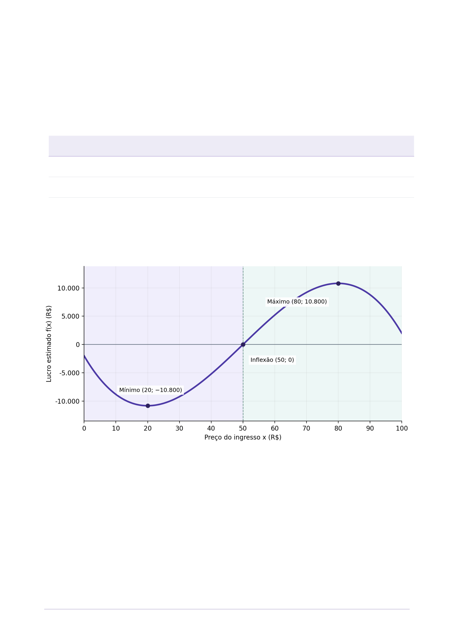
TrocaTicket · Cálculo II · Entrega 2
2
3. Concavidade e ponto de inflexão
f″(x) = 0 ⇔ −1,2x + 60 = 0 ⇔ x = 50
A segunda derivada é positiva para x < 50 e negativa para x > 50. Como há mudança de
sinal, x = 50 é uma abscissa de inflexão. Substituindo na função, obtemos a ordenada do
ponto.
f(50) = −0,2(50)³ + 30(50)² − 960(50) − 2.000 = 0
Intervalo no domínio
Sinal de f″
Concavidade
0 < x < 50
Positivo
Para cima
50 < x < 100
Negativo
Para baixo
O ponto de inflexão é (50; 0). Nesse preço, o resultado estimado é zero. A coincidência
entre inflexão e equilíbrio financeiro decorre da função escolhida. A inflexão indica mudança
de concavidade, enquanto o equilíbrio financeiro é identificado por f(x) = 0.
4. Representação gráfica
Figura 1. Lucro estimado em função do preço do ingresso, no intervalo de R$ 0,00 a R$ 100,00. A curva
destaca os extremos e o ponto de inflexão. Elaboração própria a partir do modelo hipotético.
Entre R$ 20,00 e R$ 50,00, o lucro cresce com taxa de variação crescente. Entre R$ 50,00 e
R$ 80,00, ele continua crescendo, mas a taxa de variação diminui. Após R$ 80,00, o lucro
passa a cair.
No intervalo adotado, há prejuízo para 0 ≤ x < 50, equilíbrio em x = 50 e lucro para 50 < x ≤
100. O ponto de inflexão não representa uma margem constante. Por exemplo, f′(50) = 540
e f′(80) = 0, mostrando que a taxa de variação do lucro muda com o preço.

TrocaTicket · Cálculo II · Entrega 2
3
5. Revisão do polinômio de Taylor de ordem 3
Para manter a ligação com a Entrega 1, retomamos a expansão em a = 60. Os valores
necessários são f(60) = 5.200, f′(60) = 480, f″(60) = −12 e f‴(60) = −1,2.
P₃(x) = f(60) + f′(60)(x − 60)
+ [f″(60)/2!](x − 60)² + [f‴(60)/3!](x − 60)³
P₃(x) = 5.200 + 480(x − 60) − 6(x − 60)² − 0,2(x − 60)³
Como f é um polinômio de grau 3, a expansão de Taylor de ordem 3 reproduz exatamente a
função. Logo, o erro teórico |f(x) − P₃(x)| é zero em todos os pontos.
Preço x
f(x)
P₃(x)
Erro absoluto
R$ 40,00
−R$ 5.200,00
−R$ 5.200,00
R$ 0,00
R$ 50,00
R$ 0,00
R$ 0,00
R$ 0,00
R$ 60,00
R$ 5.200,00
R$ 5.200,00
R$ 0,00
R$ 70,00
R$ 9.200,00
R$ 9.200,00
R$ 0,00
R$ 80,00
R$ 10.800,00
R$ 10.800,00
R$ 0,00
A forma de Taylor explicita o comportamento em torno de R$ 60,00. Como as duas expressões são iguais, a
expansão de terceira ordem não oferece redução do grau nem ganho de desempenho demonstrado neste
estudo.
6. Aplicação proposta ao site TrocaTicket
A análise pode apoiar uma ferramenta de simulação de preços para o organizador. O site
poderia receber o preço do ingresso, calcular f(x) e apresentar a projeção correspondente
dentro do domínio analisado.
Resultado do cálculo
Uso proposto na simulação
Mínimo em x = 20
Exibir o maior prejuízo do intervalo, estimado em R$
10.800,00.
Inflexão e equilíbrio em x = 50
Mostrar o resultado zero e a mudança de concavidade.
Máximo em x = 80
Sugerir R$ 80,00 como preço de maior lucro neste modelo,
com projeção de R$ 10.800,00.
7. Conclusão
O uso das derivadas permitiu identificar e classificar os pontos críticos, determinar a
concavidade e localizar a inflexão. No domínio de R$ 0,00 a R$ 100,00, o preço que
maximiza o lucro estimado é R$ 80,00. Para aplicar essa indicação a um evento real, os
coeficientes e a faixa de preços precisam ser definidos com dados de demanda e custos do
próprio evento.

